Tisková zpráva České astronomické společnosti ze 28. října 2014

Výsledky českého týmu

na XIX. Mezinárodní astronomické olympiádě v Kyrgyzstánu

Český tým přivezl z XIX. Mezinárodní astronomické olympiády (XIX. IAO) v Biškeku a Cholpon-Ata (Kyrgyzstán, 12. – 21. října) stříbrnou a bronzovou medaili.

Letos se soutěž po třech letech vrátila do střední Asie. První dva dny strávili studenti v Biškeku, kde se ve Státní opeře konal výpravně pojatý zahajovací ceremoniál. Poté se soutěžící přesunuli do 250 km vzdáleného letoviska Cholpon-Ata u jezera Issyk-Kul v nadmořské výšce 1609 metrů. Týdenní program doprovodily přednášky, prohlídka Biškeku, kulturní program ve středisku Ruh Ordo a exkurze do kaňonu Semenov.

Na zahajovacím ceremoniálu promluvil kyrgyzský ministr školství. Pro Kyrgyzstán (5,5 milionu obyvatel, HDP na obyvatele 10x menší než v ČR) je péče o talentovanou mládež a umožnění mezinárodního setkávání nadaných žáků prioritou. Konání XIX. IAO významně podpořila kyrgyzská vláda, pestrý odborný a kulturní program byl pečlivě připraven. Mezinárodní účastníci tak k zemi získali velmi kladný vztah a v budoucnu do ní v rámci odborné spolupráce znovu zavítají. Uspořádání mezinárodní olympiády je pro hostitelskou zemi výbornou investicí s dlouhodobým potenciálem, kterou řada států dokáže efektivně využít. Česká astronomická společnost již byla Výborem Mezinárodní astronomické olympiády oslovena s nabídkou pořadatelství a nyní hledá způsoby, jak celé akci zajistit odpovídající podporu.

Stříbrnou medaili získal Denis Müller z Gymnázia Budějovická v Praze a bronzovou medaili získal Jiří Vala z Gymnázia, Střední odborné školy a Středního odborného učiliště Mikulov. Čestná uznání obdrželi Martin Pecár z Masarykova gymnázia, Střední zdravotnické školy a Vyšší odborné školy zdravotnické ve Vsetíně, Hana Lounová a Jáchym Bareš z Gymnázia Olomouc-Hejčín. Delegaci vedli Ing. Jan Kožuško a Mgr. Lenka Soumarová ze Štefánikovy hvězdárny v Praze na Petříně a České astronomické společnosti. Jako pozorovatel skupinu doprovázel Mgr. Radek Kříček z Matematicko-fyzikální fakulty Univerzity Karlovy.

V příštím roce se starší studenti utkají v Indonésii na 9. IOAA (Mezinárodní olympiáda v astronomii a astrofyzice) a mladší studenti v Bulharsku na XX. IAO. Na obě soutěže plánujeme vyslat český tým, aby své síly na mezinárodním poli mohli v roce 2015 poměřit další nadaní čeští žáci a studenti.
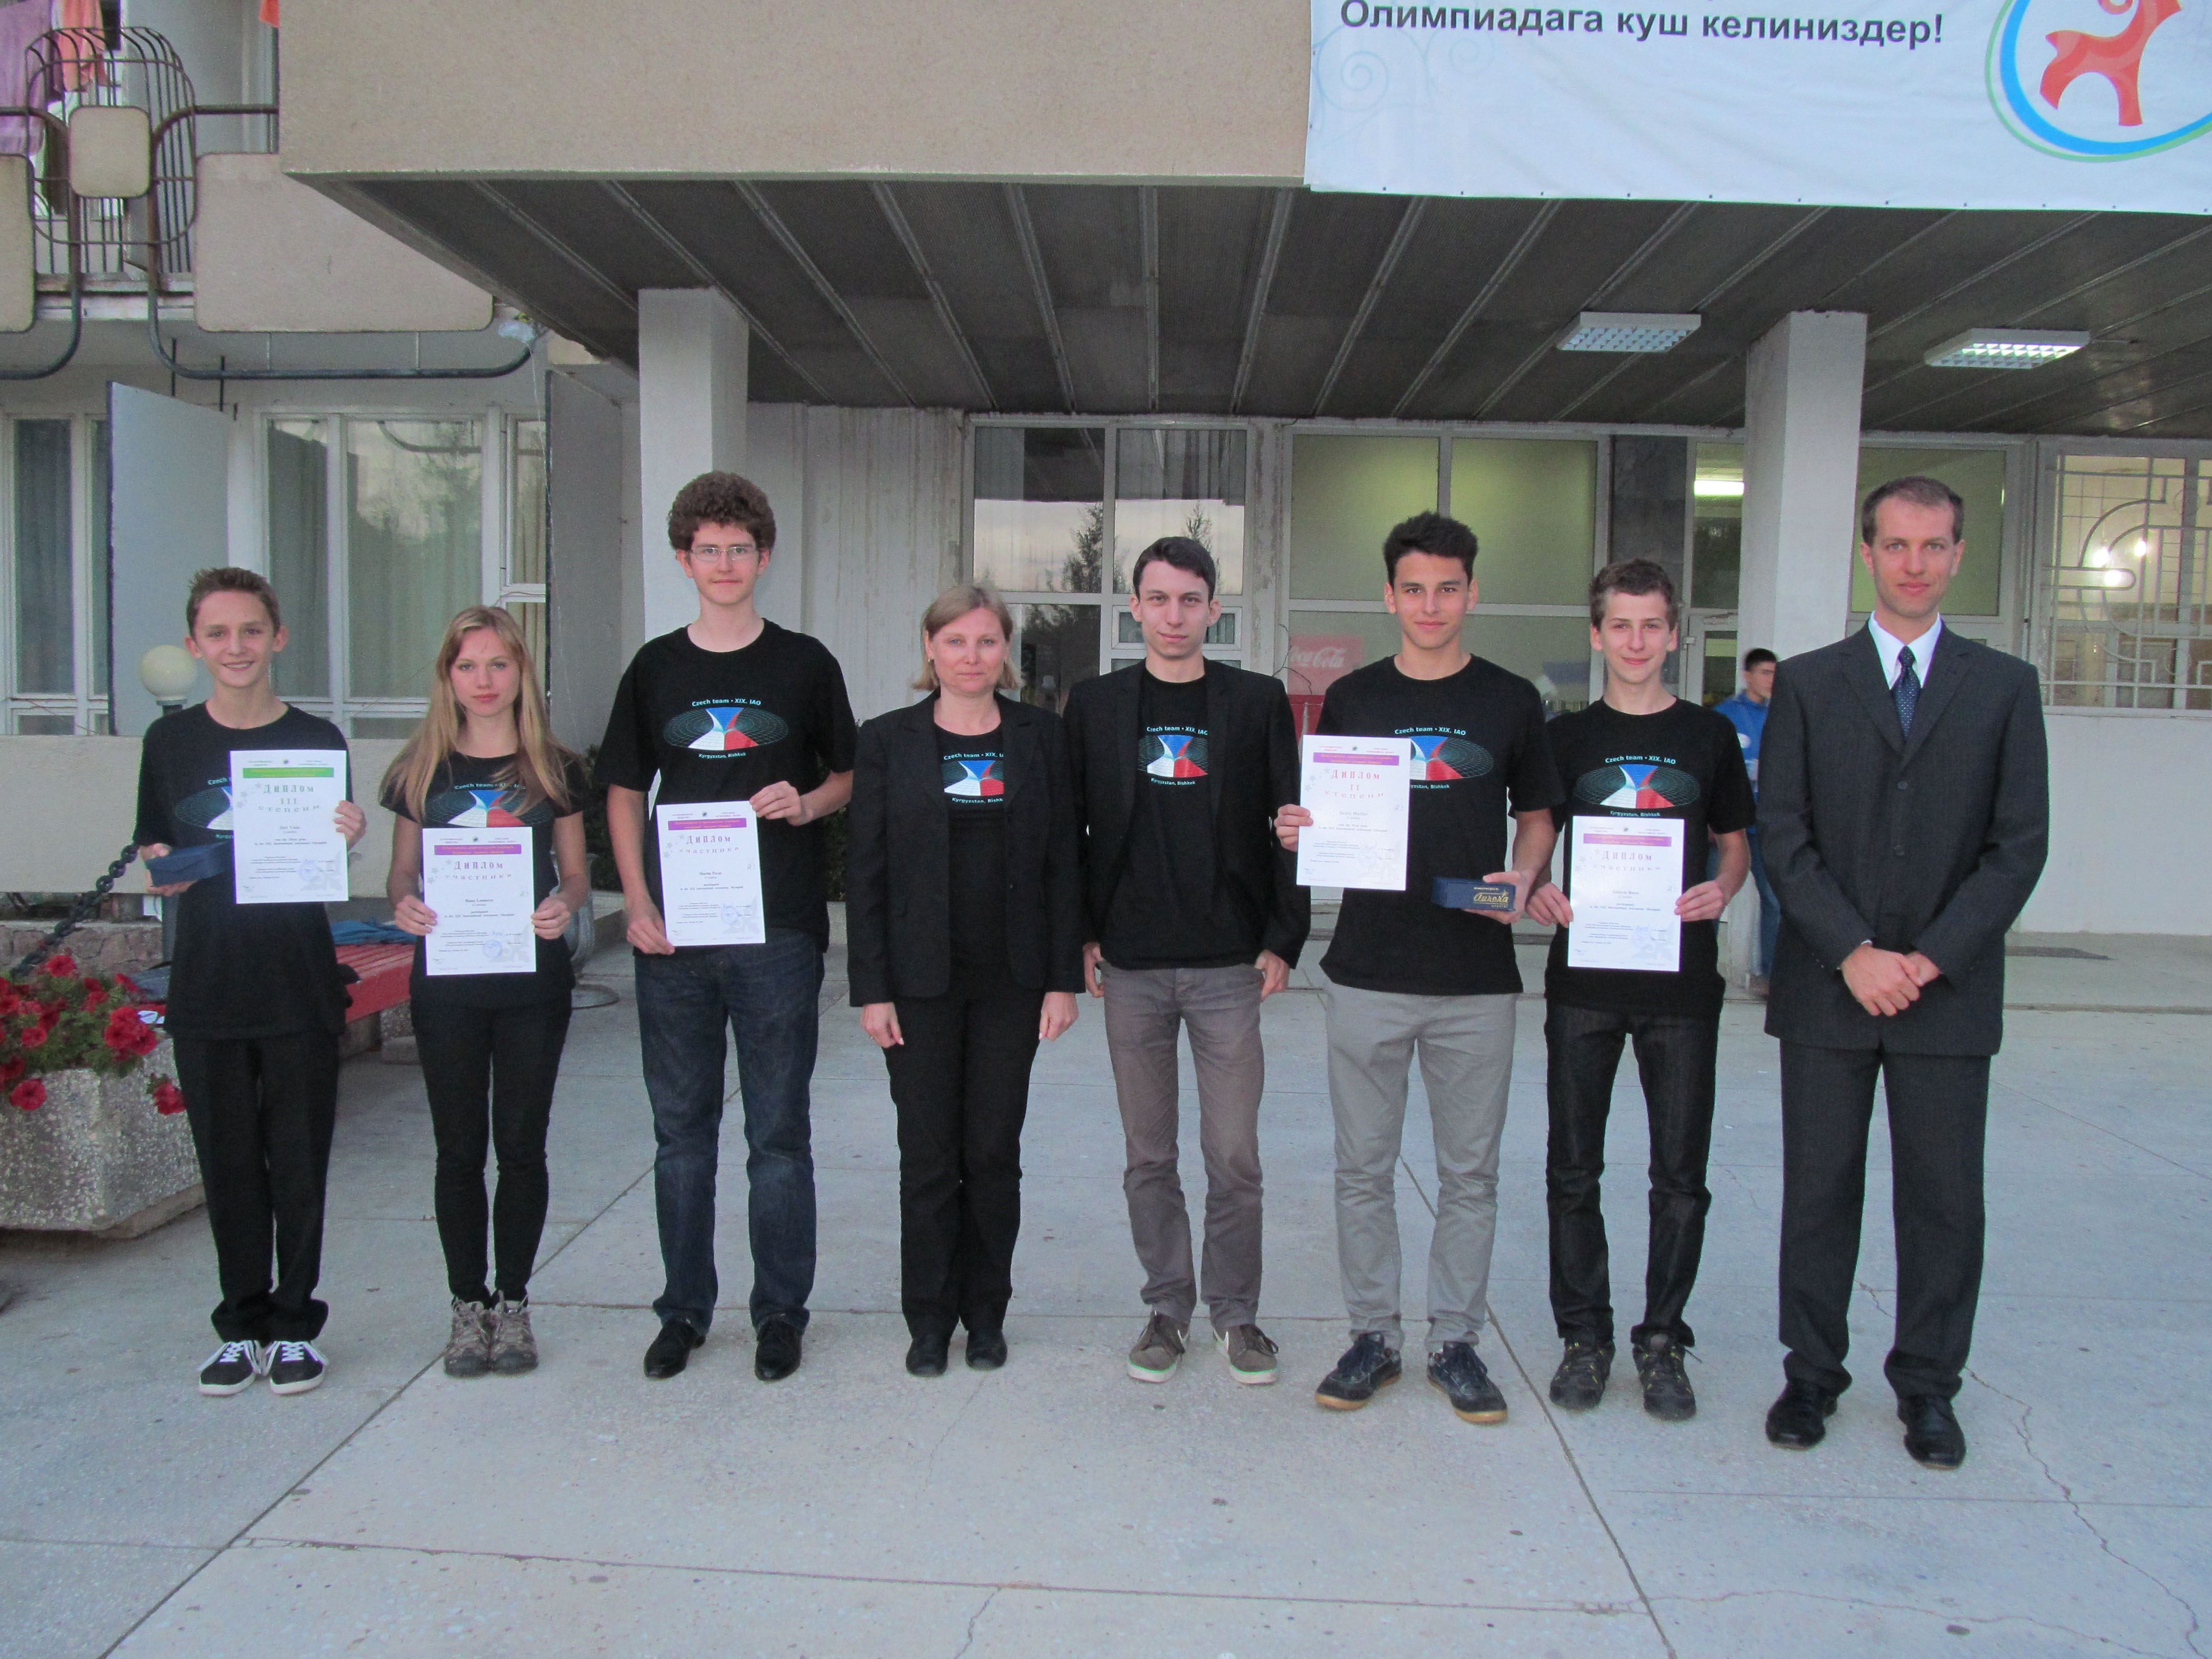
Český tým na XIX. IAO (zleva: Jiří Vala, Hana Lounová, Martin Pecár, Lenka Soumarová, Radek Kříček, Denis Müller, Jáchym Bareš a Jan Kožuško)

Astronomickou olympiádu pořádá Česká astronomická společnost ve spolupráci s Hvězdárnou a planetáriem Johanna Palisy (VŠB-TU Ostrava) za podpory MŠMT a dalších subjektů. Ve školním roce 2014/2015 probíhá 12. ročník a do školního kola se mohou zapojit žáci druhého stupně základních škol a studenti všech ročníků středních škol. Úspěšní řešitelé postupují do krajského kola a nejlepší se utkají na jaře 2015 v celostátním finále. Více informací naleznete na http://olympiada.astro.cz.

Kontakt a informace:

Web Astronomické olympiády: http://olympiada.astro.cz
Ústřední komise Astronomické olympiády: olympiada@astro.cz

Ministerstvo školství, mládeže a tělovýchovy, Odbor pro mládež: Ing. Jaroslav Froulík Jaroslav.Froulik@msmt.cz
Tiskový tajemník České astronomické společnosti: Pavel Suchan - suchan@astro.cz, 737 322 185
Předseda Ústřední komise Astronomické olympiády: Ing. Jan Kožuško - kozusko@astro.cz, 776 200 522

Více o XIX. Mezinárodní astronomické olympiádě (XIX. IAO) najdete na http://www.issp.ac.ru/iao/2014/.
Více o 8. Mezinárodní olympiádě v astronomii a astrofyzice (8. IOAA) najdete na http://www.ioaa2014.ro. K výsledkům českého týmu na 8. IOAA vydala Česká astronomická společnost tiskovou zprávu dne 14. srpna 2014 - http://www.astro.cz/_data/files/2014/08/14/tz_8_ioaa_final.docx.

